Муниципальное казенное дошкольное образовательное учреждение
«Детский сад «Лачен»

Воспитатель: Абдурахманова Шамсият
Салаватовна
Родительское собрание подготовительной к школе
группе «Подготовка к школе»

Цель:помочь родителям детей подготовительной группы сориентироваться в
основных трудностях с которыми может столкнутся первоклассники способах адаптации к обучению в школе.
Повестка дня :
1.Готовность детей к школе.
2.Советы и памятка для родителей.
3.Разное.
В зал приглашаются родители они занимают свои места
Воспитатель:
Уважаемые родители!
Сегодня мы с вами собрались
для того, чтобы поговорить о подготовке к школе.
Вам были предложены небольшие анкеты, чтобы понять ваше отношение к подготовке.
Ваших детей к школе. Мы очень рады , что многие родители
откликнулись на это. Но среди вас есть и те ,которые считают, что в 4-5 лет заниматься подготовкой детей к школе ещё рано. И сейчас мы поговорим об этом
Первым вопросом нашей анкеты был :
В чём заключается готовность
ребёнка к школе?
1. Психологическая готовность
2. Физическое здоровье
3. Умение логически мыслить
4. Умение общаться в
коллективе сверстников и со
взрослыми
5. Развитие мелкой моторики
руки
6. Ответственность и
самостоятельность
7. Умение считать и читать
Подготовка к школе – процесс
многоплановый. Начать заниматься с детьми следует не только перед
поступлением в школу, а еще с младшего дошкольного возраста. И не только на занятиях, но и в самостоятельной деятельности ребят – в играх, в труде, общении со взрослыми и сверстниками.
Выделяются разные виды готовности к школе:
• Психологическая готовность
•Физическая готовность:
состояние здоровья, физическое развитие
•Специальная готовность: умение читать, считать, писать
В первую очередь важна психологическая готовность (что вы и отметили в своих анкетах).
Она заключается в том, что у ребёнка к моменту поступления в школу должны сформироваться психологические черты, присущие школьнику. У ребёнка должно быть желание стать школьником, учиться. Но это появляется у детей лишь к концу дошкольного возраста.
Родители являются авторитетом для своего ребёнка во всём и вы не должны допускать негативных разговоров о школе и школьном обучении при ребенке , как детям сейчас тяжело учиться. Важной стороной психологической готовности к школе является эмоционально- волевая готовность:
• способность управлять своим поведение
• стремление преодолевать трудности
• стремление к достижению результата своей деятельности.
Анализируя ваши анкеты видно, какими, на ваш взгляд качествами должен обладать будущий первоклассник :
• настойчивость,
• трудолюбие,
• усидчивость,
• дисциплинированность
• внимание
• любознательность и т. д.
Конечно же, от этих качеств будет зависеть, будет ли ребёнок учиться с удовольствием или учёба превратиться для него в тяжкое бремя.
И как раз именно сейчас необходимо вырабатывать эти качества.
Важная задача перед родителями – научить ребёнка доводить начатое дело до конца, пусть это будет занятие трудом или рисование, значение не имеет. Для этого нужны определённые условия: ничто не должно его отвлекать. Многое зависит и от того, как
дети подготовили своё рабочее место. Большое значение имеет отношение взрослых к делам детей. Если ребёнок видит внимательное, доброжелательное, но вместе с тем требовательное отношение к результатам его деятельности, то он сам с ответственностью относится к ней.
Ваша заинтересованность и объективная оценка результатов детской деятельности ребёнка помогает ему проявить усилия, вырабатывает правильное отношение к занятию как к серьёзному делу.
Готовность к школе предполагает и определённый уровень умственного развития. Ребёнку необходим запас знаний. Родителям следует помнить, что само по себе количество знаний или навыков не может служить показателем развития.
Одна из важнейших задач подготовки детей к школе – развитие необходимой для письма «ручной умелости» ребёнка. Больше давайте ребёнку лепить, собирать мелкую мозаику, раскрашивать рисунки, но при этом обращайте внимание на качество раскрашивания. Учителя выделяют следующие трудности, с которыми они сталкиваются при поступлении детей в школу: в первую очередь – недостаточно развитая моторика руки, организация рабочего места, самостоятельность в быту. И, конечно же, особое место детей к школе занимает овладение некоторыми специальными знаниями и навыками – грамотой, счётом, решением арифметических задач.
В детском саду проводятся соответствующие занятия. И сейчас я приглашаю в зал детей нашей группы, которые продемонстрируют вам насколько они подготовлены к школе. Это вы видели ,когда у нас проходила Неделя открытых дверей. (дети показывают свои знания)
А теперь мы мы поиграем с нашими детьми(проводится игра) 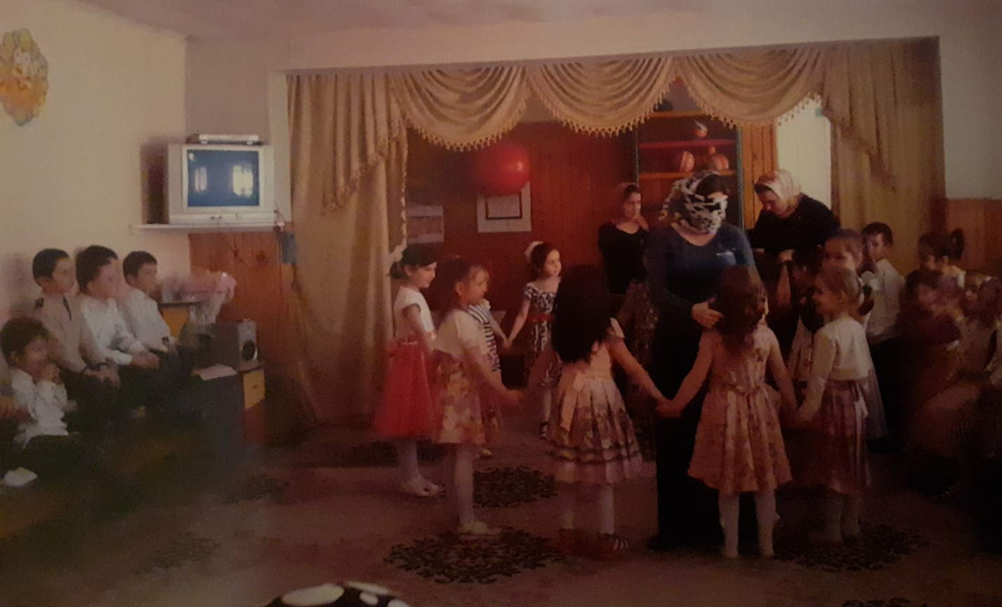

Теперь я попрошу родителей ответить на мои вопросы:
Задают ли ваши дети вам вопросы?
Что их интересует?
Как вы отвечаете на их вопросы?
(выступления родителей)

Советы родителям:
• Развивайте настойчивость, трудолюбие ребёнка, умение доводить дело до конца
• Формируйте у него мыслительные способности, наблюдательность, пытливость, интерес к познанию окружающего.
Загадывайте ребёнку загадки, составляйте их вместе с ним, проводите элементарные опыты. Пусть ребёнок рассуждает вслух.
• По возможности не давайте ребёнку готовых ответов, заставляйте его размышлять, исследовать
• Беседуйте о прочитанных книгах, попытайтесь выяснить, как ребёнок понял их содержание, правильно ли оценивал поступки действующих лиц, способен ли доказать, почему одних героев он осуждает, других
одобряет.
Уважаемые родители! Ребенку нужны впечатления, но их обилие их утомляет. Поддерживайте их стремление, не оставляйте без внимания их вопросы. Многие родители сейчас интересуются проблемой подготовки детей к школе. Здесь важно помнить, главное - всестороннее развитие ребенка, а не умение читать и писать.
А теперь предоставим слово детям (выступление детей) Вот и подошло наше собрание к концу. Я хочу поблагодарить Вас за то, что участвовали в нем.
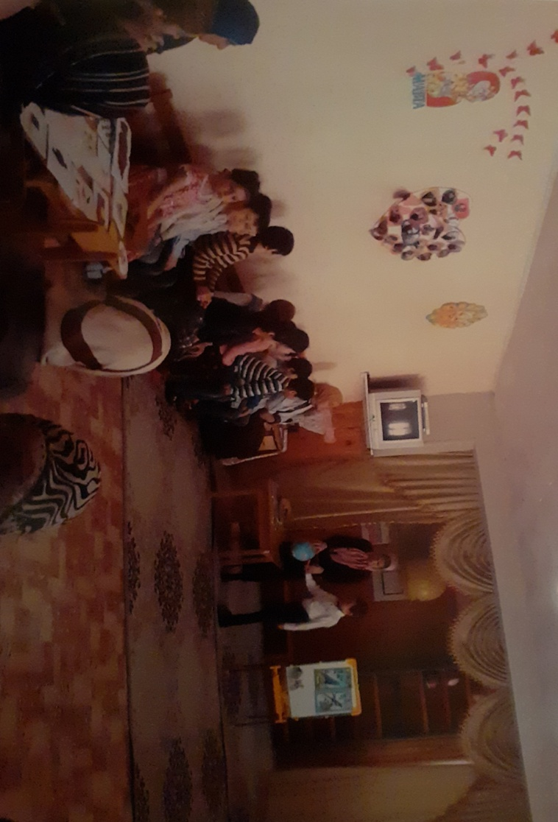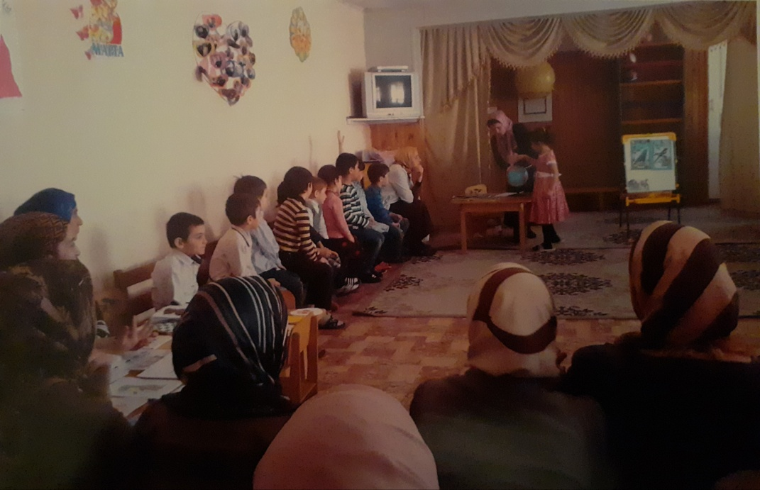
Протокол родительского собрания в подготовтельной группе от 25.04.20.
Присуствовало27 ч
Отсуствовали3ч.
Повестка дня:
1.Готовность детей к школе
2.Советы и памятка для родителей.
3Разное.
Ход собрания.
По первому вопросу выступила воспитатель группыАбдурахманова Ш.
Сообщение воспитателя АбдурахмановойШ. «Готовность детей к школе» содержало информацию о том ,как дети готовятся к школе, какие занятия проводятся с ними.Она отчиталась о результатах мониторинга ,проведенной сдетьми,о том какими качествами должен овладеть первоклассник, какую роль играет родитель в этом направлении.Что главное всестороннее развитие,а не умение читать и писать.
По второму вопросу воспитатель раздала родителям памятки и рекомендации
по подготовке детей к школе дома.
По третьему вопросу воспитатель ответила на вопросы родителей по другим интересующим направлениям.
Председатель:АбдулмуслимоваЗ.
Секретарь:Асхабова З.

